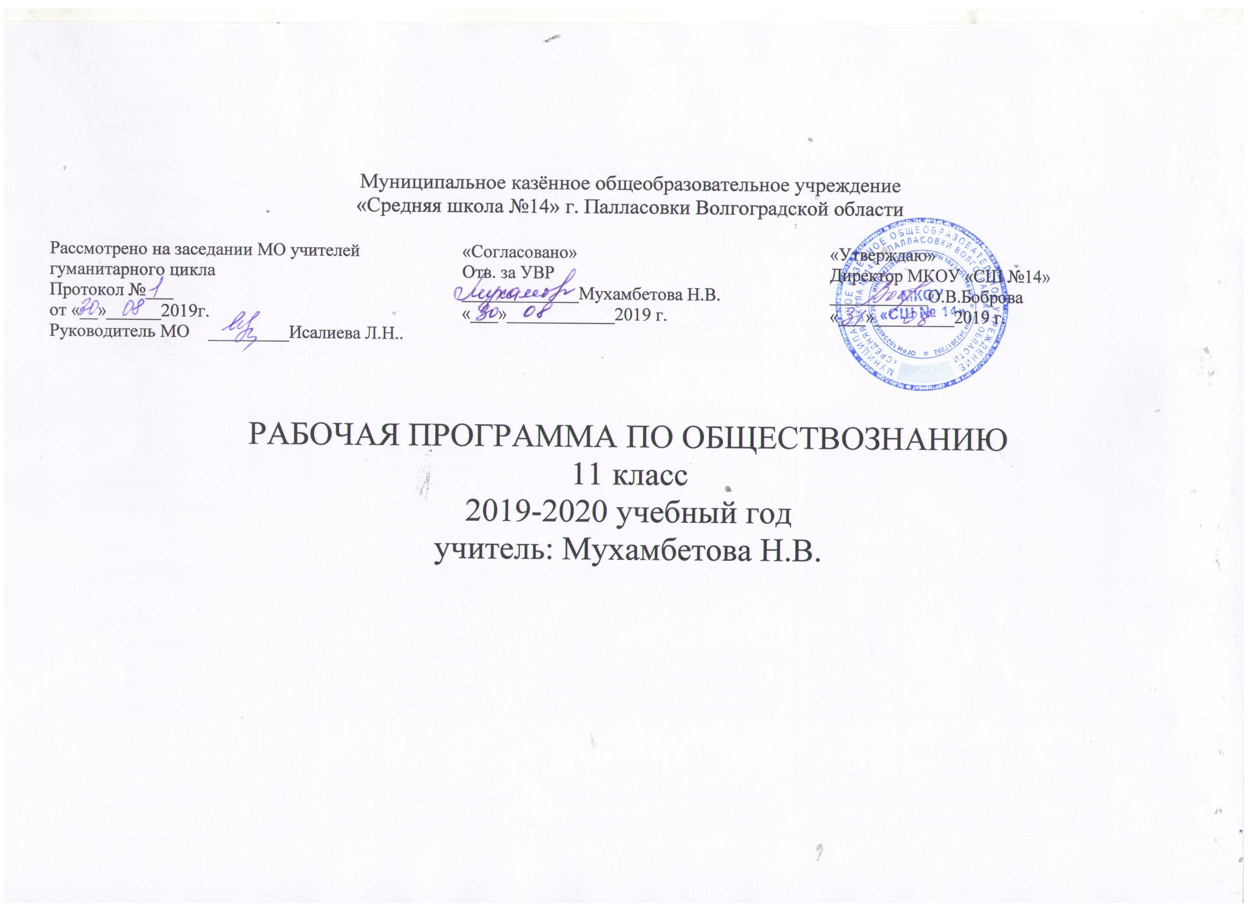

№ | Тема урока | Кол-во час | Тип уро-ка | Элементы содержа-ния | Требования к уровню подготовки учащихся | Вид контро-ля | Элементы дополнительного содержания | Домашнее зада-ние | Дата проведе  ния
 |  |  |  |  |  |  |  |  | план | факт
1-2 | Экономика как наука.  Экономика как хозяйство. | 2 | УУНЗ  КУ | Экономика и экономическая наука. Экономическая деятельность. Измерители экономической деятельности. | Знать тенденции развития важнейших социальных институтов. Раскрывать на примерах изученные теоретические положения. Знать как можно измерить и найти ВВП | Обобщаю-щая беседа, Таблица  «Разделы экономической науки». |  | §1
3-4 | Экономический рост.  Экономическое развитие. | 2 | КУ | Экономический рост и развитие. ВВП, факторы экономического роста – интенсивные и экстенсивные, экономическое развитие, его измерители, экономический цикл. | Объяснение полученных положений на конкретных примерах | Беседа. Фронтальный опрос, развернутые монологические ответы, выполнение дифференцированных заданий. |  | § 2
5-6 | Рыночные отношения в экономике.  Конкуренция и монополия. | 2 | КУ | Спрос и предложение. Виды рынков. | Использовать приобретенные знания для решения практических жизненных проблем, возникающих в социальной деятельности. | Познавательные задания | Рыночные структуры. Рыночные отношения в современной экономике. Совершенная и несовершенная конкуренция. | § 3
7-8 | Фирмы в экономике.  Факторы производства | 2 | КУ | Экономика предприятия. Факторы производства и факторные доходы. Постоянные и переменные издержки. | Применять социально-экономические знания в процессе решения познавательных задач по актуальным социальным проблемам | Познавательные задания | Экономические и бухгалтерские издержки и прибыль. Основные источники финансирования бизнеса. | § 4
9-10 | Правовые основы предпринимательской деятельности.  Организационно-правовые основы предпринимательства. | 2 | КУ | Организационные формы предпринимательства. Экономическая политика РФ. Организационно-правовые формы и правовой режим предпринимательской деятельности. | Уметь анализировать актуальную информацию о социальных объектах, выявляя их общие черты и различия. Устанавливать соответствие между существенными чертами и обществоведческими терминами | Решение задач.Таблица. |  | § 5
11-12 | Слагаемые успеха в бизнесе  Основы менеджмента и маркетинга | 2 | КУ | Источники финансирования. Банковская система. Банковский кредит | Использование приобретенных знаний для критического восприятия информации, получаемой в межличностном общении и массовой коммуникации | Составление бизнес -плана | Основные принципы менеджмента. Основы маркетинга, его принципы. | § 6
13-14 | Экономика и государство  Экономические функции государства | 2 | КУ | Роль государства в экономике. Особенности современной экономики России. Механизмы государственного регулирования рыночной экономики. | Понимать необходимость регулирования общественных отношений, сущность социальных норм, механизмы регулирования | Фронтальный опрос | Общественные блага. Внешние факторы. Монетарная и фискальная политика государства. | § 7
15-16 | Финансы в экономике  Инфляция: виды, причины, следствия | 2 | КУ | Финансы. Банковская система. Роль ЦБ в банковской системе РФ. | Знать: основы денежной и бюджетной политики государства, финансовые институты, виды, причины, последствия инфляции. | Тест. Письменный опрос. |  | § 8
17-18 | Занятость и безработица.  Государственная политика в области занятости | 2 | КУ | Рынок руда. Заработная плата. Прожиточный минимум. Безработица, ее виды. | Оценивать действия субъектов социальной жизни. Формулировать на основе приобретенных обществоведческих знаний собственные суждения и аргументы по определенным проблемам | Обобщающая беседа. | Государственная политика в области занятости. | § 9
19-20 | Мировая экономика  Глобальные проблемы экономики | 2 | КУ | Мировая экономика. Глобальные экономические системы. | Осуществлять поиск социальной информации, представленной в различных системах( таблицы, диаграммы, текст) | Обобщающая беседа. | Государственная политика в области международной торговли. Тарифные и нетарифные методы регулирования. | § 10
21-22 | Человек в системе экономических отношений  Производительность труда | 2 | КУ | Человек в системе экономических отношений. Свобода экономической деятельности. Предпринимательство. Рациональное поведение собственника, работника, потребителя. | Объяснять: причинно-следственные и функциональные связи изученных объектов. | Индивидуальный и фронтальный опрос. |  | § 11
23 | Урок повторения по теме «Человек и экономика»  Контрольная работа по теме «Человек и экономика» | 1 | УСиОЗ |  |  | Тест. |  | Не задано.
24-25 | Свобода в деятельности человека  Свобода и ответственность | 2 | УУНЗ  КУ | Свобода и ответственность. Признание и уважение прав других. Свобода как условие самореализации личности. Свободное общество. Проблема выбора | Формулировать на основе приобретенных обществоведческих знаний собственные суждения и аргументы по определенным проблемам | Написание творческих работ, аргументированная защита своей позиции. |  | § 12
26-27 | Общественное сознание  Общественная психология и идеология | 2 | КУ | Сущность и особенности общественного сознания. Структура общественного сознания. Философия. Политическое сознание. Обыденное и массовое сознание. | Оценивать действия субъектов социальной жизни с точки зрения социальных норм. Понимать особенности социально-гуманитарного познания | Беседа, фронтальный опрос. |  | § 13
28-29 | Политическое сознание  Средства массовой информации и политическое сознание | 2 | КУ | Обыденное и теоретическое сознание. Политическая психология и политическое поведение. Политическая пропаганда. Роль СМИ в политической жизни общества. | Анализировать актуальную информацию о социальных объектах, выделяя их существенные признаки, закономерности развития. | Беседа, фронтальный опрос. | Политическая идеология. Основные идейно-политические течения современности. | § 14
30-31 | Политическое поведение  Политический терроризм | 2 | КУ | Политика как общественное явление. Политические цели и средства их достижения. Опасность политического экстремизма. Многообразие форм политического поведения. Регулирование политического поведения. Абсентеизм. | Раскрывать на примерах изученные теоретические положения и понятия социальных наук. Оценивать действия субъектов социальной жизни | Беседа, фронтальный опрос. |  | § 15
32-33 | Политическая элита.  Политическое лидерство. | 2 | КУ | Политическая элита и Политическое лидерство. Типология лидерства. Лидеры и ведомые. Роль политического лидера. | Оценивать действия субъектов социальной жизни. | Беседа, фронтальный опрос, выполнение дифференцированных заданий | Особенности формирования политической элиты в современной России. | § 16
34-35 | Демографическая ситуация в современной Росси.  Проблемы неполной семьи | 2 | КУ | Семья как социальный институт. Семья и брак. Современная демографическая ситуация в РФ. | Осуществлять поиск социальной информации, представленной в различных системах( таблицы, диаграммы, текст) | Обобщающая беседа. Доклады. | Проблемы неполной семьи | § 17
36-37 | Религиозные объединения и организации.  Проблема поддержания межрелигиозного мира. | 2 | КУ | Религиозные объединения и организации в РФ. Опасность сектантства. Права религиозных организаций. | Уметь формулировать на основе приобретенных обществоведческих знаний собственные суждения и аргументы по определенным проблемам | Беседа, фронтальный опрос, выполнение дифференцированных заданий. |  | § 18
38-39 | Урок повторения по теме «Проблемы социально- политической и духовной жизни» | 2 | УСиОЗ |  |  | Решение познавательных и практических задач, тест. |  | Не задано
40-41 | Современные подходы к пониманию права  Законотворческий процесс в РФ. | 2 | УУНЗ  КУ | Право в системе социальных норм. Система российского права. Законотворческий процесс в Российской Федерации, его стадии | Понимать необходимость регулирования общественных отношений, сущность социальных норм, механизмы правового регулирования | Беседа, фронтальный опрос. |  | § 19
42-43 | Гражданин Российской Федерации  Права и обязанности граждан РФ | 2 | КУ | Гражданство в Российской Федерации. Основания для приобретения гражданства. Права и обязанности, принадлежащие только гражданину. Законодательство РФ об образовании. Воинская обязанность. Призыв на военную службу. Военная служба по контракту. Альтернативная гражданская служба. | Раскрывать на примерах изученные теоретические положения и понятия. | Тест. |  | § 20
44-45 | Экологическое право  Способы защиты экологических прав | 2 | КУ | Общая характеристика экологического права. Право на благоприятную экологическую среду и способы его защиты. | Использовать приобретенные знания для предвидения возможных последствий, определенных социальных действий, реализации и защиты прав граждан | Беседа, фронтальный опрос, выполнение дифференцированных заданий | Экологические правонарушения. | § 21
46-47 | Гражданское право  Защита гражданских прав | 2 | КУ | Субъекты гражданского права. Понятие юридического и физического лица. Имущественные и неимущественные права. Право собственности. | Уметь характеризовать основные социальные объекты, выделяя их существенные признаки. Формулировать аргументы по определенным проблемам | Работа с документами. Решение познавательных задач. | Право на интеллектуальную собственность. Наследование. | § 22
48-49 | Семейное право  Права и обязанности членов семьи | 2 | КУ | Семья как социальный институт. Порядок и условия заключения брака. Правовое регулирование отношений супругов | Моделировать ситуации по проблемам семейного права. Аргументировать его основные положения | Логические задания. Тест. | Права и обязанности родителей и детей | § 23
50-51 | Правовое регулирование занятости и трудоустройства  Социальная защита населения | 2 | КУ | Трудовое законодательство РФ. Порядок приема на работу, заключения и расторжения трудового договора | Понимать необходимость регулирования общественных отношений, сущность социальных норм, механизмы правового регулирования | Логические задания. Тест. | Занятость и трудоустройство | § 24
52-53 | Процессуальное право: гражданский и арбитражный процесс | 2 | КУ | Споры, порядок их рассмотрения. Основные правила и принципы гражданского процесса. | Решение практических жизненных проблем. | Логические задания. Тест. | Конституционное судопроизводство. | § 25
54-55 | Процессуальное право: уголовный процесс  Судебное производство | 2 | КУ | Особенности уголовного процесса. Виды уголовных наказаний и порядок их назначения.. Меры процессуального принуждения. | Оценка поведения людей с точки зрения УК РФ | Логические задания. Тест. | Конституционное судопроизводство | § 26
56-57 | Процессуальное право: административная юрисдикция. Конституционное судопроизводство | 2 | КУ | Особенности административной юрисдикции. | Использовать приобретенные знания для предвидения возможных последствий определенных социальных действий, реализации и защиты прав граждан | Логические задания. Тест. | Конституционное судопроизводство | § 27
58-59 | Международная защита прав человека  Проблема отмены смертной казни | 2 | КУ | Международная защита прав человека в условиях военного и мирного времени | Использовать приобретенные знания для критического восприятия информации, ориентировки в актуальных общественных событиях | Написание творческих работ, сообщения. | Понятие и система международного права. Взаимоотношения международного и национального права. | § 28
60 | Урок повторения по теме «Человек и закон» | 1 | УСиОЗ
61-62 | Взгляд в будущее  Постиндустриальное (информационное) общество | 2 |  | Общество и человек перед лицом угроз и вызовов XXI века. Глобальные проблемы человечества. Терроризм как важнейшая угроза современной цивилизации. Информационное общество | Понимать тенденции развития общества в целом как сложной динамичной системы. Формулировать аргументы по определенным проблемам | Сообщения |  | § 29
63 | Контрольная работа. Итоговое тестирование. | 1 |  |  |  |  |  | Не задано.
64 | Итоговое повторение по разделу «Человек и экономика» | 1 |  | Экономика и экономическая наука. Роль государства в экономике. Человек в системе экономических связей. Мировая экономика |  | Беседа, фронтальный опрос, выполнение дифференцированных заданий
65 | Итоговое повторение по разделу «Проблемы социально – политической и духовной жизни» | 1 |  |  |  | Беседа, фронтальный опрос, выполнение дифференцированных заданий
66 | Итоговое повторение по разделу «человек и закон» | 1 |  |  |  | Беседа, фронтальный опрос, выполнение дифференцированных заданий
67-68 | Урок-резерв

